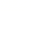
凤阳县皖新中学2018—2019学年度上学期第二次月考
高一化学试卷
组卷人：袁健 审卷人：许美娇
可能用到的相对原子质量H－1 C－12 N－14 O－16 Na－23 S－32 Cl-35.5 K-39 Mn－55 Fe－56 Cu-64 Zn-65 Ba-137
一、选择题（本题包括14小题，每小题4分，共56分，每小题只有一个选项符合题意）
1． 下列物质与危险化学品标志的对应关系不正确的是
A | B | C | D
汽油 | 天然气 | 浓硫酸 | 氢氧化钠
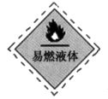 | 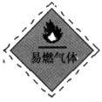 | 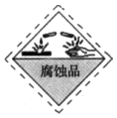 | 
2．设N_{A}为阿伏加德罗常数，下列说法中，正确的是( )。
A．2.4 g金属镁所含电子数目为0.2 N_{A} B．16 g CH₄所含原子数目为N_{A}
C．17 g NH₃ 所含原子数目为10 N_{A} D．18 g水所含分子数目为N_{A}
3．下表中对于相关物质的分类全部正确的是
选项 | 纯净物 | 混合物 | 非电解质 | 弱电解质 | 碱性氧化物
A. | 液氨 | 氢氧化铁胶体 | CO | 醋酸 | Al₂O₃
B. | 明矾 | 冰水混合物 | 乙醇 | 硫酸钡 | Na₂O
C. | 碱石灰 | 碘酒 | Cl₂ | HClO | K₂O
D. | 磁性氧化铁 | 稀硫酸 | SO₂ | 冰醋酸 | CaO
4．为了除去粗盐固体中可能含有的少量MgSO₄和CaCl₂杂质，须进行下列六项操作，正确的顺序是（ ）
①加水溶解； ②加入过量BaCl₂溶液； ③加热蒸发得到晶体；
④加入过量盐酸； ⑤加入过量Na₂CO₃； ⑥过滤。
A．①②④⑥⑤③ B．①②⑤⑥④③
C．①⑤②⑥④③ D．①⑤②④⑥③
5. 向MgSO₄和Al₂(SO₄)₃的混合溶液中，逐滴加入NaOH溶液。下列图像中， 能正确表示上述反应的是(横坐标表示加入NaOH溶液的体积，纵坐标表示反应生成沉淀的质量) ( )
A
B
C
D
m(沉淀)
V(NaOH)
m(沉淀)
V(NaOH)
m(沉淀)
m(沉淀)
V(NaOH)
V(NaOH)

6．下列各组离子能在溶液中大量共存的是
A. Ag＋、K＋、NO${}_{3}^{−}$、C1－ B. Mg^{2＋}、Na＋、Cl－、SO${}_{4}^{2−}$
C. NH${}_{4}^{+}$、Cu^{2＋}、OH^{一}、Cl— D. H＋、Na＋、HCO${}_{3}^{−}$、SO${}_{4}^{2−}$
7 纯碱和小苏打都是白色晶体，在日常生活中都可以找到．若要在家中将它们区分开来，下面的方法中可行的是( )
- 分别放在炒锅中加热，观察是否有残留物
- 分别用干净铁丝蘸取样品在煤气炉的火焰上灼烧，观察火焰颜色
- 将样品溶解，分别加入澄清石灰水，观察是否有白色沉淀
- 在水杯中各盛相同质量的样品，分别加入等体积的白醋，观察反应的剧烈程度
8. 把一定量铁粉放入氯化铁溶液中，完全反应后，所得溶液中Fe和Fe的浓度恰好相等．则已反应的Fe和未反应的Fe的物质的量之比为( )
- 1:4 B 3：2 C 1：2 D 2：3
9．．下列物质中既能跟稀H₂SO₄反应，又能跟氢氧化钠溶液反应的是( )。
①NaHCO₃ ②Al₂O₃ ③Al(OH)₃ ④Al
A．③④ B．②③④ C．①③④ D．全部
10.如图所示，下列实验操作与方法正确的是
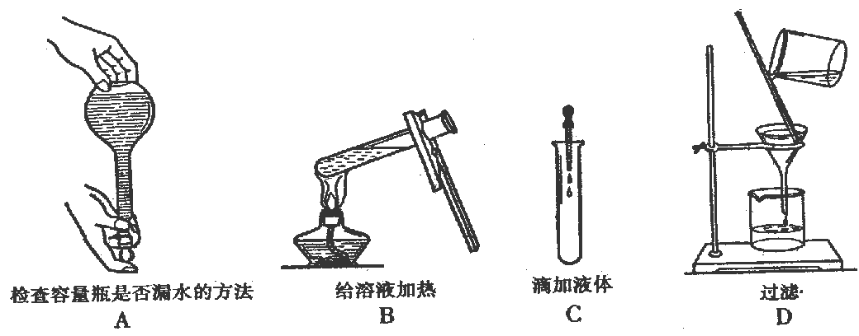
11． M₂O ₇ ^{x-}与S²⁻ 在酸性溶液中发生如下反应：M₂O₇^{x－}+3S^{2－}+14H⁺＝2M³⁺+3S↓+7H₂O
则M₂O₇^{x－} 中M 的化合价为( )
A．+7 B．+2 C．+6 D．+4
12.下列离子方程式书写正确的是（ ）
- 铝粉投入到NaOH溶液中：2Al+2OH═2AlO₂+H₂↑
- AlCl₃溶液中加入足量的氨水：Al+3OH═Al（OH）₃↓
- 过氧化钠和水反应 ：2Na₂O₂+2H₂O=4Na⁺ + 4 OH +O₂↑
- FeCl₂溶液跟Cl₂反应：Fe²⁺+Cl₂=Fe³⁺+2Cl⁻
13. 下列行为不符合安全要求的是
A. 将剩余的金属钠丢弃在废纸篓里 B. 少量酒精洒在桌子上着火时，立即用湿布扑灭
C. 闻气体时，用手轻轻扇动使少量气体飘进鼻孔
D. 稀释浓硫酸时，将浓硫酸沿器壁缓慢注入水中并不断搅拌
14. 实验室中需要配制2 mol/L的NaCl溶液950 mL，配制时应选用的容量瓶的规格和称取的NaCl的质量分别是( )A．950 mL 111.2 g B．500 mL 117 g
C．1 000 mL 117 g D．任意规格 111.2 g
15(附加题). 在两份相同的H₂SO₄溶液中，分别滴入物质的量浓度相等的Ba（OH）₂、NaOH溶液，其导电能力随滴入溶液体积变化的曲线如下图所示。（写正确加分，写错不扣分）
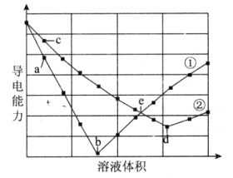
下列分析不正确的是
A. ①代表滴加Ba（OH）₂溶液的变化曲线 B. a、c两点，溶液中均大量存在H＋和SO${}_{4}^{2−}$
C. b、d两点对应的溶液均显中性 D. e点，两溶液中含有相同量的OH－
二、非选择题(44分)
16.（14分）现有下列10种物质：①H₂O ②空气 ③Al ④明矾 ⑤H₂SO₄ ⑥烧碱 ⑦CuSO₄•5H₂O ⑧碘酒 ⑨C₂H₅OH ⑩ 纯碱（1）属于碱的是 ；属于盐的是 ；属于电解质的是 （填写序号）。
（2）④明矾的化学式为 ，向④的溶液中滴加过量⑥溶液反应离子方程式为
（3）⑤的溶液与⑩的溶液反应离子方程式为 。
17.（18分）某学习小组为认识铁及其化合物的性质、分散系的性质做了如下一组综合实验，根据实验流程回答相关问题：
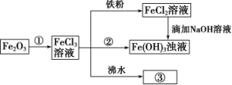
（1）请写出Fe₂O₃与①反应的离子方程式
（2）物质②为 （3）写出FeCl₃与铁粉反应的化学方程式
（4）向FeCl₂溶液中滴加NaOH溶液最终生成Fe（OH）₃浊液，该过程的现象为 ，此过程中发生的氧化还原反应为（用化学方程式表达）
（5）将FeCl₃饱和溶液滴入沸水中，并继续煮沸至红褐色，制得分散系③ （名称），它与FeCl₃溶液、Fe（OH）₃浊液的本质区别是
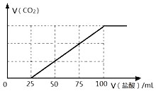
18. （12分）向100mLNaOH溶液中通入一定量的CO₂气体，充分反应后，再向所得溶液中逐滴加入2.0mol/L的盐酸，产生CO₂的体积与所加盐酸体积之间关系如图所示．
回答下列问题：
（1）题中通入CO₂后所得溶液的溶质成分为 若将所得溶质在低温低压条件下蒸干，所得固体物质（不带结晶水）的质量为 ．（2）原NaOH溶液的物质的量浓度为
高一化学试卷答案
- 选择题(60分)
1-5 DDDBD 6-10 BDDDA 11-15 CcACD
- 非选择题(44分)
16．（14分）答案：（1）⑥ ④⑦⑩ ①④⑤⑥⑦⑩
（2）KAl(SO₄)₂•12H₂O Al³⁺+4OH⁻=AlO₂⁻+2H₂O
（3）CO₃²⁻+2H⁺=CO₂↑+H₂O
17. （17分）（1）Fe₂O₃+6H⁺═2Fe³⁺+3H₂O；
（2）NaOH溶液；
（3）Fe+2FeCl₃═3FeCl₂；
（4）4Fe（OH）₂+O₂+2H₂O═4Fe（OH）₃；（5）氢氧化铁胶体 粒子直径大小 生成白色沉淀，迅速变成灰绿色，最终变成红褐色；
1718.17（1）题中通入CO₂后所得溶液的溶质成分为Na₂CO₃和NaHCO₃，若将所得溶质在低温低压条件下蒸干，所得固体物质（不带结晶水）的质量为13.7g．
（2）原NaOH溶液的物质的量浓度为2mol/L；

